Unità 3, Livello Avanzato
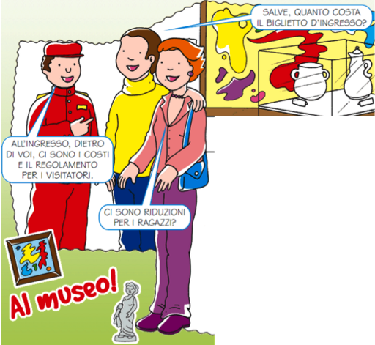Al museo
Personaggi: Il papà
La guida del museo
La mamma
La cassiera
Paul, il figlio
Ann, la sorella di Paul
Maria, l’amica di Ann

All’ingresso:
Papà: Salve! Quanto costa il biglietto d’ingresso?
Guida museo: Buongiorno. Il costo del biglietto è di diciotto euro per adulti e undici euro per ragazzi fino a quattordici anni.
Mamma: Ci sono riduzioni di prezzo per i ragazzi?
Guida museo: All’ingresso, dietro di voi, trovate i costi e il regolamento per i visitatori.
Quanti anni hanno i ragazzi?
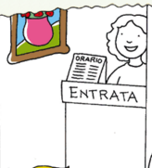
Mamma e papà: Grazie.

Guida museo: Prego. Buon divertimento.
Viene 69 euro.

Alla cassa:
Cassiera: Buongiorno. Posso aiutarvi?
Papà: Buongiorno! Due (2) biglietti per adulti e tre (3) per ragazzi.
Cassiera: Quanti anni hanno i ragazzi?
Mamma: Hanno otto (8), dieci (10) e undici (11) anni.
Cassiera: Viene sessantanove (69) euro in tutto. Contanti o carta di credito?
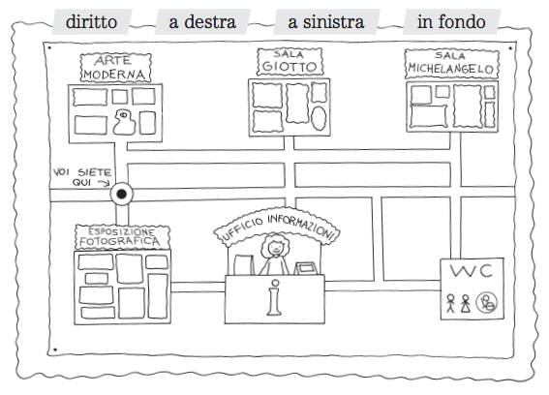
Papà: Carta di credito, per favore.

Di fronte alla mappa:
Paul: Dove andiamo?
Maria: Quale sala è meglio vedere prima? Venite, guardiamo la mappa.
Mamma: Ti piacciono di più i dipinti o le statue?
Papà: A me piacciono di più le statue. E a te, Ann?
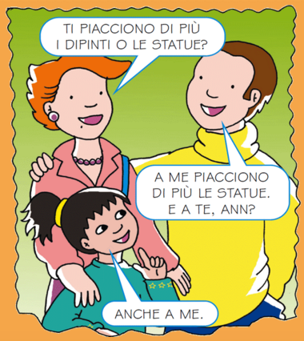
Ann e Maria: Anche a me.
Paul: A me piace di più l’arte. Dov’è la mostra di dipinti italiani?
Maria: Mi sembra nella sala Giotto. Da questa parte.
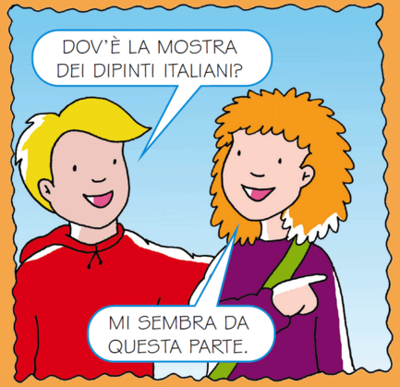
Ann e Maria: E alla fine andiamo a vedere le statue.
Paul e Ann: Mamma, papà. Prima andiamo a vedere l’arte moderna. Poi le statue nella sala Michelangelo.
Mamma: Che bello! Andiamo!
Papà: Sì, ma ricordatevi. Visitiamo tutto il museo.

